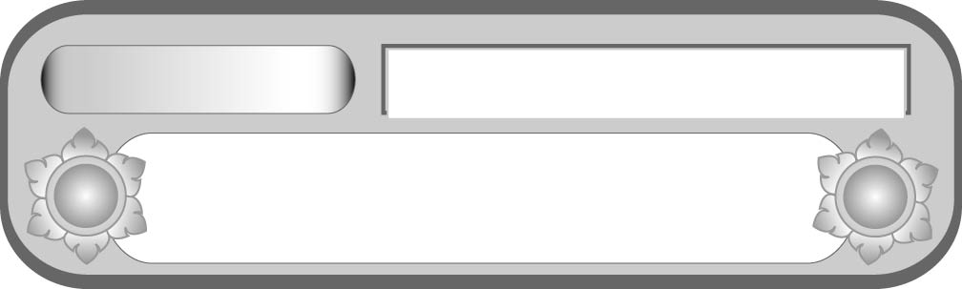
หน่วยการเรียนรู้ที่ ๗
เพลงชาติไทย
แผนการจัดการเรียนรู้ที่ ๒ ข้อคิดจากเพลงชาติไทย


ชั้นประถมศึกษาปีที่ ๕ เวลา ๑ ชั่วโมง

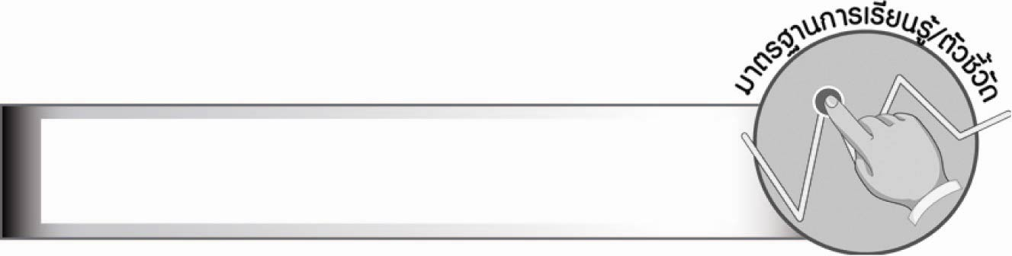
มาตรฐานการเรียนรู้/ตัวชี้วัด

มาตรฐานการเรียนรู้
มาตรฐาน ท ๕.๑ เข้าใจและแสดงความคิดเห็น วิจารณ์วรรณคดีและวรรณกรรมไทย
อย่างเห็นคุณค่า และนำมาประยุกต์ใช้ในชีวิตจริง
ตัวชี้วัด
ท ๕.๑ ป. ๕/๒ ระบุความรู้และข้อคิดจากการอ่านวรรณคดีและวรรณกรรมที่สามารถ
นำไปใช้ในชีวิตจริง

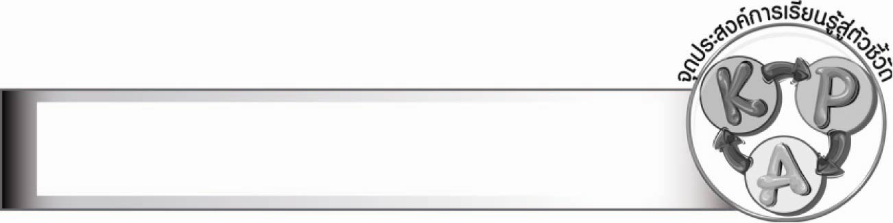
จุดประสงค์การเรียนรู้สู่ตัวชี้วัด

๑. ระบุข้อคิดที่ได้จากเพลงชาติไทย (K)
๒. เขียนแผนภาพสรุปข้อคิดที่ได้จากเพลงชาติไทย (P)
๓. เห็นความสำคัญของเพลงชาติไทย (A)

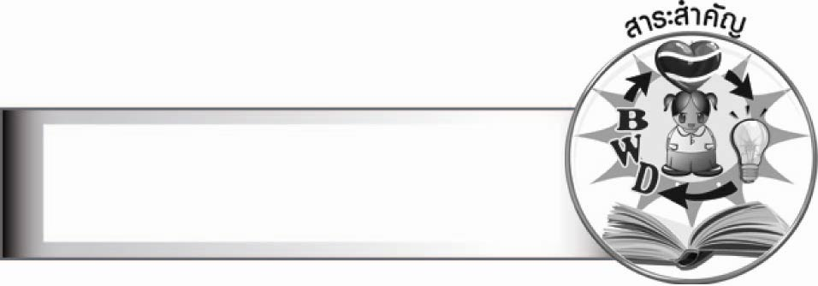
สาระสำคัญ

เพลงชาติไทยให้ข้อคิดเกี่ยวกับความรักชาติและความสามัคคี

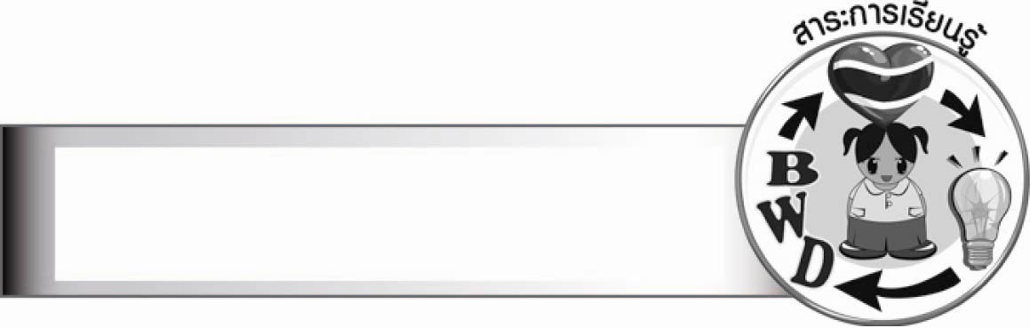
สาระการเรียนรู้

เพลงชาติไทย

สมรรถนะสำคัญของผู้เรียน

๑. ความสามารถในการสื่อสาร
- ทักษะการอ่าน
- ทักษะการเขียน
- ทักษะการฟัง การดู และการพูด
๒. ความสามารถในการคิด
- การวิเคราะห์
- การสังเคราะห์
- การจัดระบบความคิดเป็นแผนภาพ
- การสรุปความรู้
- การประเมินค่า
๓. ความสามารถในการแก้ปัญหา
๔. ความสามารถในการใช้ทักษะชีวิต


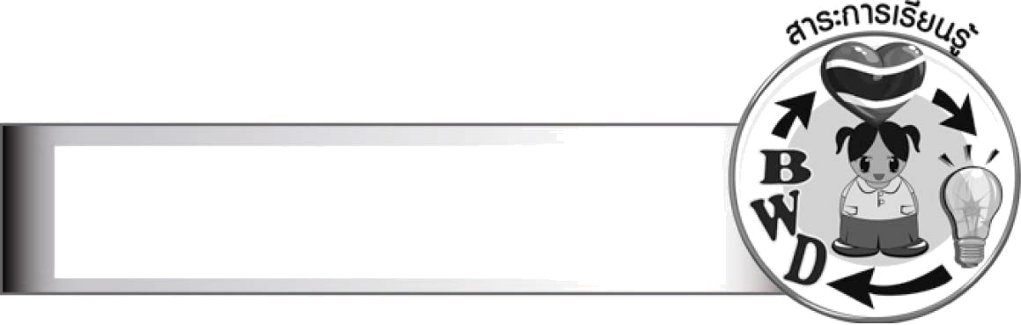
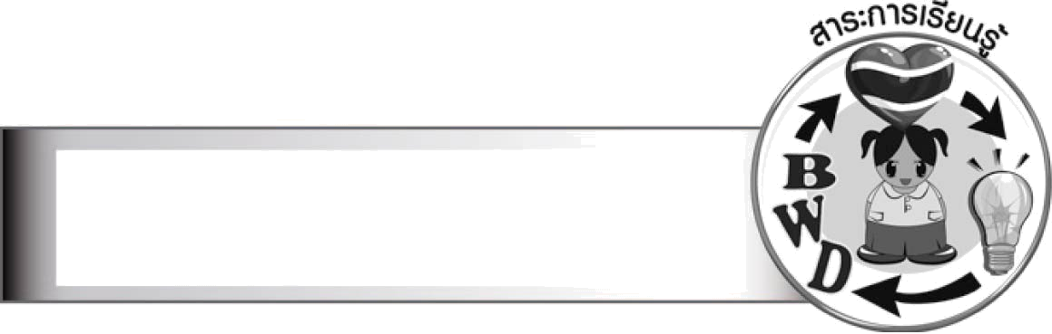
คุณลักษณะอันพึงประสงค์

รักชาติ ศาสน์ กษัตริย์
ตัวชี้วัดที่ ๑.๑ เป็นพลเมืองดีของชาติ

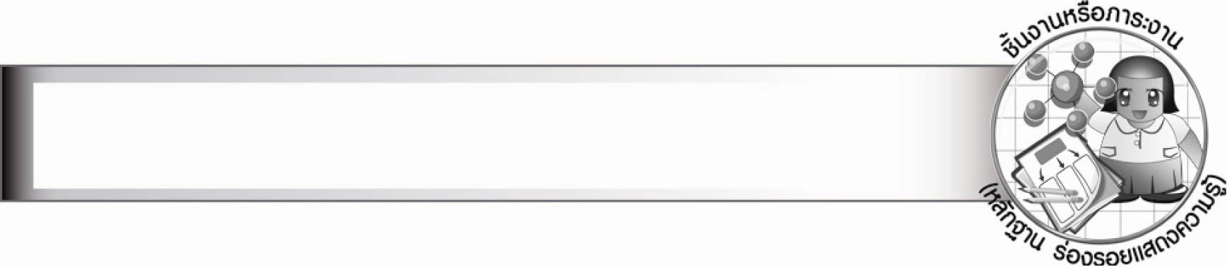
ชิ้นงานหรือภาระงาน (หลักฐาน ร่องรอยแสดงความรู้)

ใบงาน เรื่อง ข้อคิดจากเพลงชาติไทย

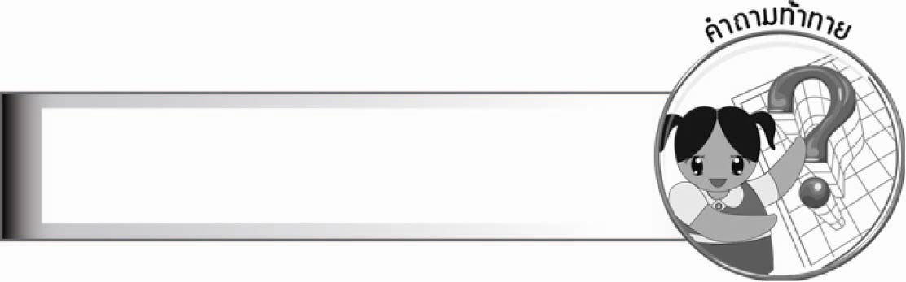
คำถามท้าทาย

การแสดงออกว่ามีความรักชาติ สามารถทำได้โดยวิธีใดบ้าง

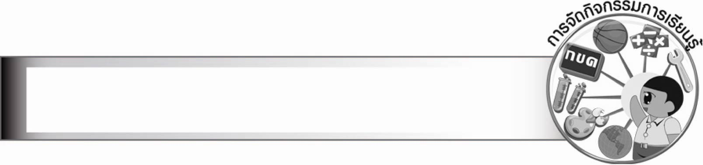
การจัดกิจกรรมการเรียนรู้

๑. ครูให้นักเรียนดูภาพจากข่าวที่ทหารตายเพื่อชาติแล้วมีธงชาติคลุมหีบศพ แล้วร่วมกันแสดงความคิดเห็นหรือความรู้สึกจากภาพ
๒. ให้นักเรียนแบ่งกลุ่ม กลุ่มละ ๖ - ๗ คน แต่งเรื่องเพื่อแสดงบทบาทสมมุติเกี่ยวกับความรักและการเสียสละเพื่อชาติแล้วออกมานำเสนอหน้าชั้นเรียน
๓. ให้นักเรียนและครูร่วมกันวิจารณ์การแสดงเพื่อหาข้อดีและข้อควรปรับปรุง
๔. ให้นักเรียนทุกคนร้องเพลงชาติไทยพร้อม ๆ กันอีกครั้ง
๕. ให้นักเรียนกลุ่มเดิมร่วมกันอภิปรายข้อคิดที่ได้จากเพลงชาติไทย แล้วสรุปเป็นแผนภาพความคิด จากนั้นออกมานำเสนอหน้าชั้นเรียน ครูให้คำแนะนำเพิ่มเติม
๖. ให้นักเรียนทำใบงานที่ ๔๘ เรื่อง ข้อคิดจากเพลงชาติไทย
๗. ให้นักเรียนและครูร่วมกันสรุปความรู้ ดังนี้
๏ เพลงชาติไทยให้ข้อคิดเกี่ยวกับความรักชาติและความสามัคคี
๘. ให้นักเรียนร่วมกันแสดงความคิดเห็น โดยครูใช้คำถามท้าทาย ดังนี้
๏ การแสดงออกว่ามีความรักชาติ สามารถทำได้โดยวิธีใดบ้าง


การจัดบรรยากาศเชิงบวก

ให้นักเรียนแสดงความสามารถอย่างเต็มที่ในการแสดงบทบาทสมมุติ ครูช่วยเสริมแรงบวก
ให้นักเรียนมีการแสดงออกอย่างมั่นใจ

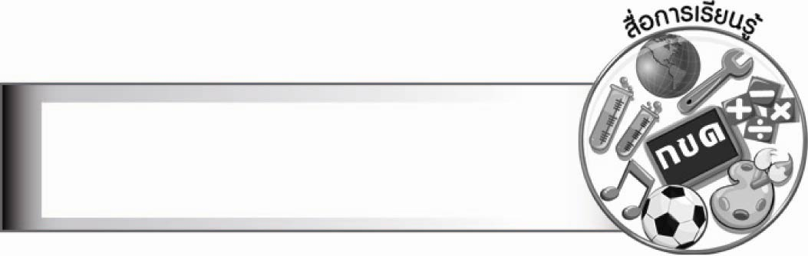
สื่อการเรียนรู้

๑. เพลงชาติไทย
๒. ภาพข่าว
๓. ใบงาน

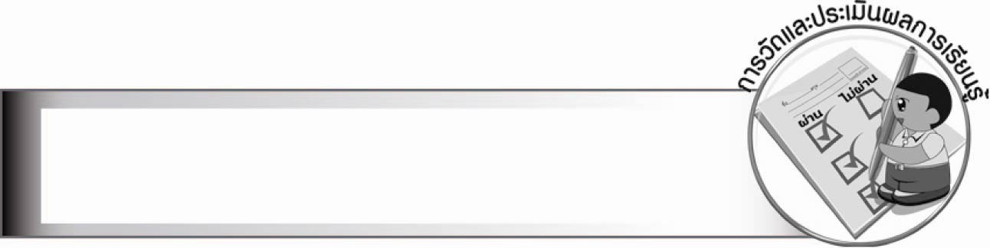
การวัดและประเมินผลการเรียนรู้

๑. วิธีการวัดและประเมินผล
๑.๑ สังเกตพฤติกรรมของนักเรียนในการเข้าร่วมกิจกรรม
๑.๒ สังเกตพฤติกรรมของนักเรียนในการเข้าร่วมกิจกรรมกลุ่ม
๑.๓ ตรวจใบงานที่ ๔๘
๒. เครื่องมือ
๒.๑ แบบสังเกตพฤติกรรมการเข้าร่วมกิจกรรม
๒.๒ แบบสังเกตพฤติกรรมการเข้าร่วมกิจกรรมกลุ่ม
๓. เกณฑ์การประเมิน
๓.๑ การประเมินพฤติกรรมการเข้าร่วมกิจกรรม
ผ่านตั้งแต่ ๒ รายการ ถือว่า ผ่าน
ผ่าน ๑ รายการ ถือว่า ไม่ผ่าน
๓.๒ การประเมินพฤติกรรมการเข้าร่วมกิจกรรมกลุ่ม
คะแนน ๙ - ๑๐ ระดับ ดีมาก
คะแนน ๗ - ๘ ระดับ ดี
คะแนน ๕ - ๖ ระดับ พอใช้
คะแนน ๐ - ๔ ระดับ ควรปรับปรุง

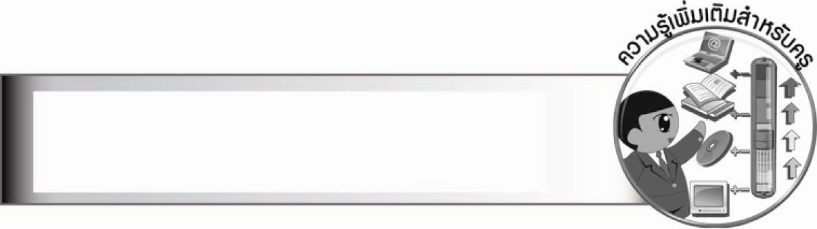
ความรู้เพิ่มเติมสำหรับครู

หากนักเรียนต้องการความรู้เกี่ยวกับความเป็นมาของประวัติเพลงชาติไทย ให้ไปค้นคว้าความรู้เพิ่มเติมจากอินเทอร์เน็ต

การประเมินผลตามสภาพจริง (Rubrics)
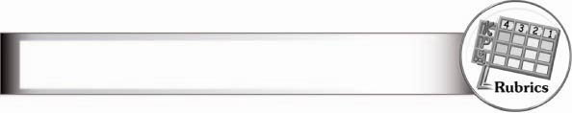

การประเมินใบงานนี้ให้ผู้สอนพิจารณาจากเกณฑ์การประเมินผลตามสภาพจริง (Rubrics)
เรื่อง ข้อคิดจากเพลงชาติไทย
ระดับคะแนน  เกณฑ์การประเมิน | ๔ | ๓ | ๒ | ๑
การระบุข้อคิดจาก  เพลงชาติไทย | ระบุข้อคิดจากเพลง  ชาติไทยได้ถูกต้อง  ชัดเจน หลายแง่มุม  และสามารถเสนอ  แนวทางการนำไปใช้  ในชีวิตจริงได้ดี  และสร้างสรรค์ | ระบุข้อคิดจากเพลง  ชาติไทยได้ถูกต้อง  ชัดเจน หลายแง่มุม  และสามารถเสนอ  แนวทางการนำไปใช้  ในชีวิตจริงได้ | ระบุข้อคิดจากเพลง  ชาติไทยได้ถูกต้อง  แต่ระบุเพียง ๑ ประเด็น  และเสนอแนวทาง  การนำไปใช้ในชีวิตจริง  ได้สัมพันธ์กัน | ระบุข้อคิดจากเพลง  ชาติไทยได้ถูกต้อง  แต่ระบุเพียง ๑ ประเด็น  ไม่สามารถเชื่อมโยง  กับชีวิตจริงได้  ต้องมีผู้แนะนำ  จึงจะเข้าใจ

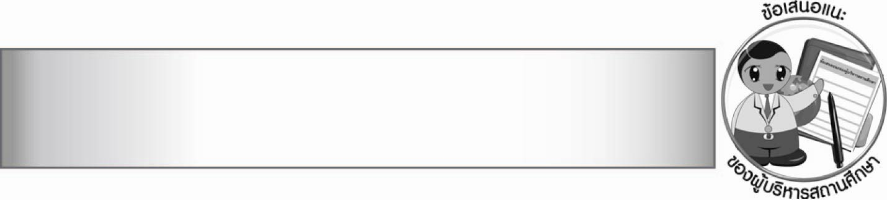
ข้อเสนอแนะของผู้บริหารสถานศึกษา

__________________________________________________________________________________
__________________________________________________________________________________
__________________________________________________________________________________
__________________________________________________________________________________
__________________________________________________________________________________
__________________________________________________________________________________
__________________________________________________________________________________
__________________________________________________________________________________
__________________________________________________________________________________
__________________________________________________________________________________
__________________________________________________________________________________
__________________________________________________________________________________
__________________________________________________________________________________
__________________________________________________________________________________
__________________________________________________________________________________
__________________________________________________________________________________
__________________________________________________________________________________
__________________________________________________________________________________
__________________________________________________________________________________
__________________________________________________________________________________
__________________________________________________________________________________
__________________________________________________________________________________
__________________________________________________________________________________
__________________________________________________________________________________
__________________________________________________________________________________
__________________________________________________________________________________

ลงชื่อ_________________________ (ผู้บริหารสถานศึกษา)
(_________________________)
________/________/_______


บันทึกหลังการสอน

ผลการจัดการเรียนการสอน

________________________________________________________________________________
________________________________________________________________________________
________________________________________________________________________________
________________________________________________________________________________
________________________________________________________________________________
________________________________________________________________________________

ปัญหา/อุปสรรค

________________________________________________________________________________
________________________________________________________________________________
________________________________________________________________________________
________________________________________________________________________________
________________________________________________________________________________
________________________________________________________________________________

แนวทางแก้ไข

________________________________________________________________________________
________________________________________________________________________________
________________________________________________________________________________
________________________________________________________________________________
________________________________________________________________________________
________________________________________________________________________________

ลงชื่อ_________________________(ผู้บันทึก)
(_________________________)
________/________/_______

